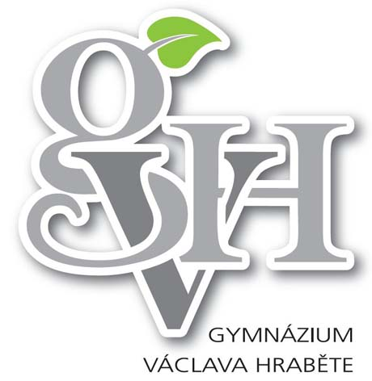

Gymnázium Václava Hraběte, Hořovice, Jiráskova 617
268 01 Hořovice
tel .: 311 512 957
311 512 035
fax : 311 512 957
http : www.gvh.cz
e-mail : gvh@gvh.cz

Veřejná škola zřizovaná Středočeským krajem nabízí :

- Čtyřletý (po 9. třídě ZŠ) i osmiletý (po 5. třídě ZŠ) studijní obor se všeobecným zaměřením

- Univerzální vzdělání, přípravu k dalšímu studiu na vysokých i vyšších školách, získání potřebných vědomostí, znalostí a dovedností pro praxi

- Výuku v „domácím“ prostředí tradiční, historické školní budovy

- Studium cizích jazyků : angličtina, francouzština, latina (volitelná, nepovinná), němčina, ruština, kroužek španělštiny

- Výuku informatiky, přístup na internet, WIFI v celé budově

- V posledních dvou letech studia možnost profilace výběrem vhodných volitelných předmětů

- Poznávací zahraniční zájezdy (různé evropské země), výměnné zájezdy.

- Lyžařské zájezdy, cykloturistické, vodácké a běžkařské kursy

- Sportovní aktivity v rámci Středoškolského sportovního klubu (florbal, free style, lezecká stěna, plavání, posilování, volejbal)

- Školní časopis Corpus delicti, pravidelné školní akademie, pěvecký sbor

- Spolupráci s kulturními, sportovními a charitativními organizacemi

- Přiměřeně velký kolektiv spolužáků – v celé školy kolem 350

- Dobré autobusové i vlakové spojení (Beroun, Praha, Rokycany, Plzeň, Dobříš, Příbram)

Mimoškolní aktivity

Středoškolský sportovní klub
- členy studenti hořovických střed. škol, nejvíce gymnasistů
- nabízené sportovní aktivity (volba dle zájmu, i napříč spektrem) : aerobic, aikido, atletika,odbíjená, kopaná, plavání, kulturistika
- vybraní studenti se zúčastňují běžkařského kursu, v květnu cykloturistického kursu.

Plavecký kroužek
- pro libovolné zájemce, 1x týdně

Klub mladých divadelních diváků
- 48 členů, 3 - 6 představení ročně v různých pražských divadlech

Klub mladých divadelních diváků
- 44 členů, 6 představení ročně v DAD Příbram

Školní akademie
- zimní – předvánoční
- bohatá účast, zastoupení všechny třídy, pro školu i pro veřejnost
- výstupy divadelní, pěvecké, sportovní, hudební, v několika jazycích

Jarní koncert
- pro veřejnost v Hlavním sále hořovického zámku
- řada hudebních nástrojů, zpěv, tanec

Školní časopis Corpus delicti
- frekvence – 1x za 1 až 2 měsíce
- výhradně studentská záležitost (přístupný ale i pro vyučující)
- podíl většina tříd - redakční rada, texty, grafika
- zaměření - život školy, skutečnosti a problémy obecné

Almanachy – 1x za 5 let, výroční zprávy každý rok
- část věnována literárním a výtvarným pracím studentů

Divadelní soubor P.R.D. (Podbrdské recesistické divadlo)

v rámci nepovinného předmětu Dramatická výchova, původní divadelní hry

Turistický kroužek
- výlety do blízkého okolí i dále

Zdravotnický kroužek
- pravidelně 1 za 14 dní, účast (úspěšná) na soutěži zdravotnických hlídek

Dobročinné akce
- Srdíčkový den – char. akce na pomoc výstavby transplan. jednotky kostní dřeně ve FN Motol
- Květinový den - char. akce na pomoc boje proti rakovině
- Bílá pastelka a Světluška– char. akce na pomoc nevidomým

